2019年9月6日

報道関係者各位
「美肌菌農場」で秋のエイジングケア
『オーガニックコスメ作り体験会』

国産オーガニックコスメを製造・販売する株式会社ネオナチュラル（本社：名古屋市昭和区、代表者：高柳昌博）は、有機JAS認定ネオナチュラル母袋（もたい）有機農場にて9月14日（土）に「オーガニックヘチマ水収穫＆オリジナルローション作り体験会」を開催いたします。
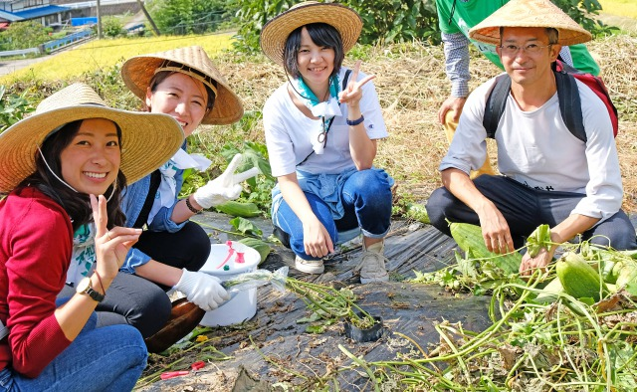

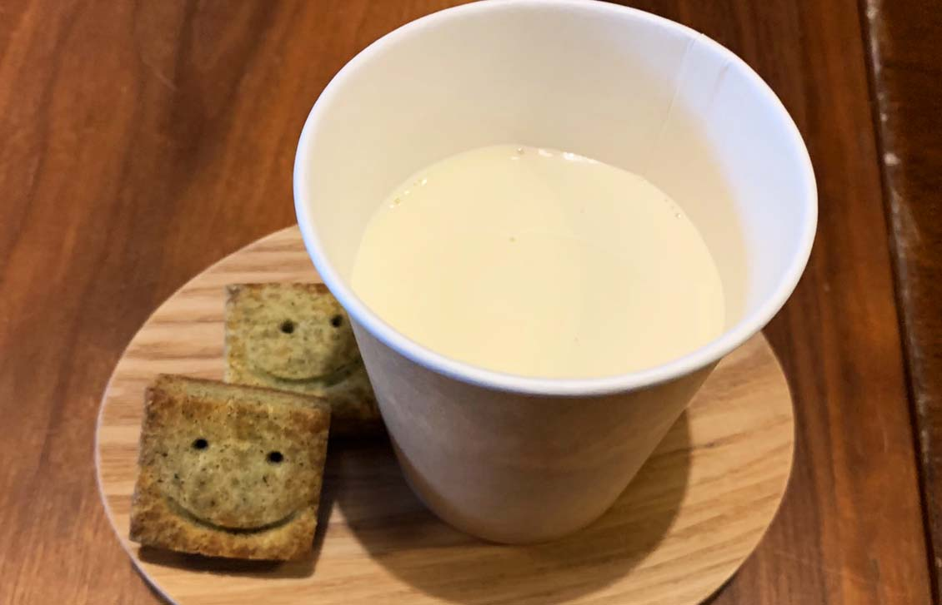

左：ヘチマ水収穫、右上：スキンケアセミナーの様子、
右下：農場産の原料で作ったハーブ甘酒「はだ恵（めぐ）り」と、はだ恵りおやつ（一例）

キーワードは「美肌菌×オーガニック農場」
秋の肌は紫外線などのダメージが蓄積し、エイジングサインが現れやすいと言われています。美しい肌を保つためのスキンケアには２つのコツがあります。１つめは浸透性が良く上質な自然素材で栄養・水分・油分を補給すること。２つめは、最近注目の、すこやかな肌に欠かせない「美肌菌」ケアです。この２つのポイントを踏まえたのが「オーガニックヘチマ水収穫＆オリジナルローション作り体験会」です。
すこやかな肌に存在する美肌菌は、農場や森林など、自然豊かな場所にあることが知られています。美肌菌豊富な農場で、浸透性が良く栄養豊富なオーガニックヘチマ水を収穫し、自然素材100%のオーガニックコスメを手作りし、さらに美肌菌をはぐくむライフスタイルについてもお伝えします。一時的なケアではなく、すこやかな肌への長期的アプローチを学び、体験することができるイベントです。

希少な素材で贅沢なオーガニックコスメを
ヘチマ水は、江戸時代に「美人水」として大流行した歴史あるスキンケア素材です。コスメ作りで使用するのは、農場産の上質なオーガニック「美人水＝ヘチマ水」をはじめ、オイルのダイヤモンドと言われる「レッドラズベリーオイル」や抗酸化成分が豊富な「サジーオイル」など、希少なオイルや自然素材です。これらをブレンドして【アフターサン＆エイジングケア】または、【秋の頭皮ケア】にぴったりの、贅沢なオリジナルローションを作り、お持ち帰りいただけます。

「化粧品にできることは３割」ライフスタイルの提案も
すこやかなお肌を保つためには、スキンケアのほかに食生活や、生活習慣を整えることが必要不可欠です。ネオナチュラルは「化粧品にできることは3割程度」と考え、すこやかな肌に欠かせない「美肌菌」のケアを軸とした理想的なライフスタイルについて、セミナーで分かりやすくお伝えします。また、自社農場産の上質なお米、ヘチマ、ハーブなどを使用した甘酒ベースの発酵飲料「はだ恵（めぐ）り」や、「はだ恵り」をアレンジしたヘルシーなスイーツもお召し上がりいただけます。収穫体験での心地よい疲れを癒しつつ、楽しみながら美肌のヒントを得ることができます。

全国でも数少ない「オーガニックヘチマ水の収穫体験」
9月は、栄養を豊富に含んだヘチマ水採集に最適な時季です。浸透が良く、デリケートな肌にもやさしいヘチマ水は、夏のダメージ肌のケアにもぴったりで、まさに「旬」を迎えます。会場である「母袋（もたい）有機農場」は水と空気の美しい岐阜県郡上市にあるネオナチュラルの自社農場です。オーガニックヘチマ水を収穫できる体験会は全国でも数少なく、大変貴重な体験ができます。
また、自社農場のある岐阜県郡上市は少子化や人口減少で過疎化が進む「消滅可能性都市」と言われています。母袋有機農場も、もとは耕作放棄地だった土地を開墾し「スキンケア農場」として生まれ変わりました。現在、収穫されたヘチマ、お米、ハーブを使用したスキンケア製品は、その質の高さから全国にファンを持つまでになっています。「ヘチマ水収穫体験会」などのイベント活動、自社農場産の農産物・加工物の販売、スキンケア製品の原料生産の委託などは、地域の経済活性化の一助となっています。さらに、参加者様には美しい自然を満喫して健康的に過ごしていただくと同時に、母袋という地に興味を持っていただくこともできます。

【開催概要】
■日 時 9月14日（土）10:00～12:45 （受付 9:30～9:50）
※雨天決行。荒天中止。
■開催場所 ネオナチュラル母袋有機農場 ※現地集合・解散となります。
〒501-4603 岐阜県郡上市大和町栗巣1079
■開催内容 ヘチマ水収穫、オリジナルローション作り、ミニセミナー
■定員 18名
■参加費 大人4,200円/１名 （小学生以下は無料） 飲み物、おやつ（セミナー中）、お土産付
■申込み方法 ネオナチュラルのホームページ、電話にて受付
https://www.neo-natural.com/fs/life/c/motai
※当日の取材等も受付けております。

■会社概要
（１）法人名 株式会社 ネオナチュラルhttp://neo-natural.co.jp/
（２）代表者 代表取締役 高柳昌博
（３）本社所在地 〒466-0851 名古屋市昭和区元宮町4-46
（４）設立年月日 昭和40年6月21日
（５）資本金 1,000万円
（６）主な事業内容 オーガニックコスメ、ナチュラルコスメ・日用品製造販売、
コスメ原料、有機食品の生産、体験農場の運営
公式サイト https://www.neo-natural.com/
母袋有機農場 httpｓ://www.neo-natural.com/fs/life/c/motai

本リリースのお問い合わせ先
株式会社ネオナチュラル 名古屋オフィス 担当：平尾愛子、高柳ゆき子 info@neo-natural.com
〒464-0075 名古屋市千種区内山3丁目8-10 明治安田生命今池内山ビル8F
TEL 052-745-3344 FAX 052-745-3345

